Дата проведения: 8–9 февраля 2018 года.

Место проведения: г. Москва, МФГАОУ ВО Первый МГМУ имени И.М. Сеченова Минздрава России (ул. Трубецкая, д. 8).

Организаторами выступают:

Ассоциация Спортивных Травматологов, Артроскопических и Ортопедических хирургов, Реабилитологов (АСТАОР);

Европейская клиника спортивной травматологии и ортопедии (ЕКСТО);

Кафедра травматологии и ортопедии РУДН;

Конгресс-оператор "МЕДИ Экспо".

СО-Президенты конгресса:
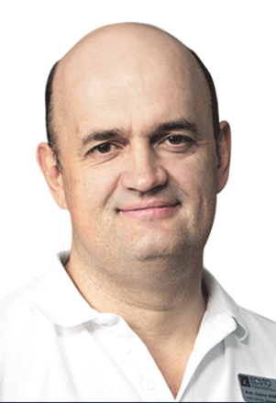 | 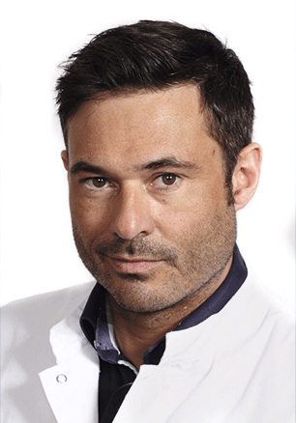 | 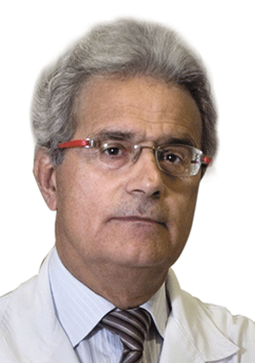
Проф. Андрей КОРОЛЕВ  (Москва, Россия) | Проф. Филип ШОТТЛЕ  (Мюнхен, Германия) | Проф. Рамон КУГАТ  (Барселона, Испания)

Среди членов Научного факультета IV Международного Конгресса АСТАОР:
- Проф. СЕРЕДА Андрей Петрович (Москва, Россия)
- Проф. МЕНЕТРЕИ Жак (Женева, Швейцария)

Основные научные направления:
- Артроскопическая хирургия голеностопного сустава
- Остеохондральные повреждения таранной кости
- Тендоскопия при спортивных повреждениях сухожилий голеностопного сустава
- Артроскопическая и открытая реконструкция коллатеральных связок голеностопного сустава у спортсменов
- Подтаранная артроскопия
- Эндоскопическое и малоинвазивное хирургическое лечение при болезни Хаглунда и плантарном фасциите
- Хирургическое лечение острых и застарелых разрывов ахиллова сухожилия
- Артроскопический и классический артродез голеностопного и подтаранного суставов – перспективы возвращения к активным нагрузкам
- Переломы голеностопного сустава, костей заднего и среднего отделов стопы у профессиональных спортсменов и любителей
- Повреждения межберцового синдесмоза – диагностика и тактика
- Артродезы суставов заднего и среднего отделов стопы в лечении статических деформаций стоп
- Остеотомии пяточной кости и подтаранный артроэрез в лечении статических деформаций стоп у спортсменов
- Эндопротезирование голеностопного сустава
- Лечение хронических заболеваний сухожилий голеностопного сустава и стопы у спортсменов
- Комплексное лечение плосковальгусной и эквиноварусной стопы
- Консервативное лечение травм и заболеваний голеностопного сустава и заднего отдела стопы у спортсменов
- Индивидуальное ортезирование стоп в спорте
- Препараты гиалуроновой кислоты в профилактике артроза голеностопного сустава
- PRP в лечении проблем голеностопного сустава
- Обезболивание после операций на голеностопном суставе
- Лучевая диагностика повреждений голеностопного сустава и стопы
- Диагностика повреждений и травм голеностопного сустава в спорте
- Профилактика инфекционных и тромбоэмболических осложнений в хирургии голеностопного сустава и стопы
- Профилактика травматизма в детском и юношеском спорте
- Профилактика травм голеностопного сустава и стопы
- Футбол и голеностопный сустав
- Стрессовые переломы костей стопы и спорт
- Реабилитация при спортивных травмах голеностопного сустава и стопы
- Послеоперационная реабилитация профессиональных спортсменов и любителей после хирургического лечения повреждений голеностопного сустава и стопы

Мастер-классы и прямые видеотрансляции:
- Артродез голеностопного и подтаранного суставов
- Трехсуставной артродез
- Реконструкция связочного аппарата голеностопного сустава и стопы
- Лечение инсерционных ахиллопатий
- Хирургия среднего отдела стопы
- Хирургия переднего отдела стопы
- Тендоскопия
- Артроскопическая хирургия голеностопного сустава
- Артроскопические техники при остеохондральных повреждениях таранной кости
- Кинезиотейпирование
- Массажные техники
- Мастер-класс по реабилитации

Официальный сайт мероприятия

Регистрация на мероприятие открыта
Регистрация делегатов и получение тезисов
E-mail: reg@mediexpo.ru
Тел. +7 (495) 721-88-66 (доб. 111)
Моб. +7 (929) 646-51-66

